Для активации выданного кода и доступа к пользованию учебными материалами преподаватель, студент должен зарегистрироваться на сайте как физическое лицо или, если он уже зарегистрирован, авторизоваться. https://academia-moscow.ru/inet_order/profile/auth.php
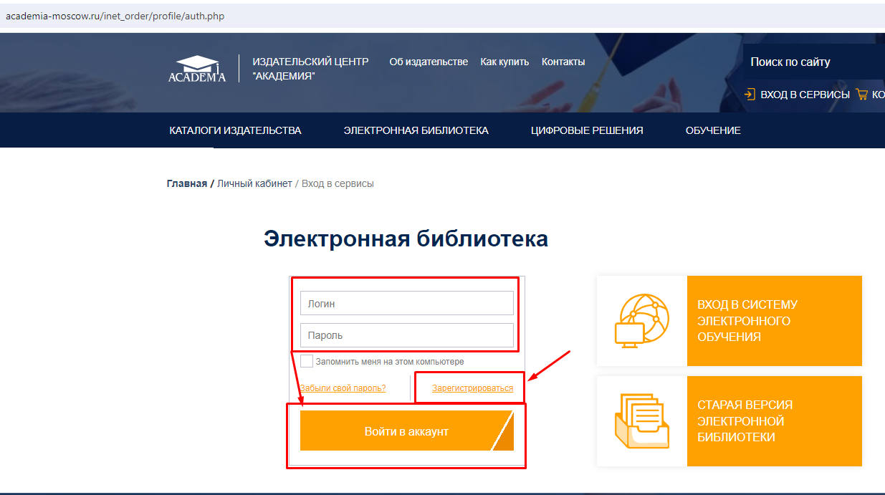

При регистрации на сайте нового пользователя как физическое лицо перейдите по ссылке https://academia-moscow.ru/inet_order/profile/auth.php и нажмите «Зарегистрироваться».
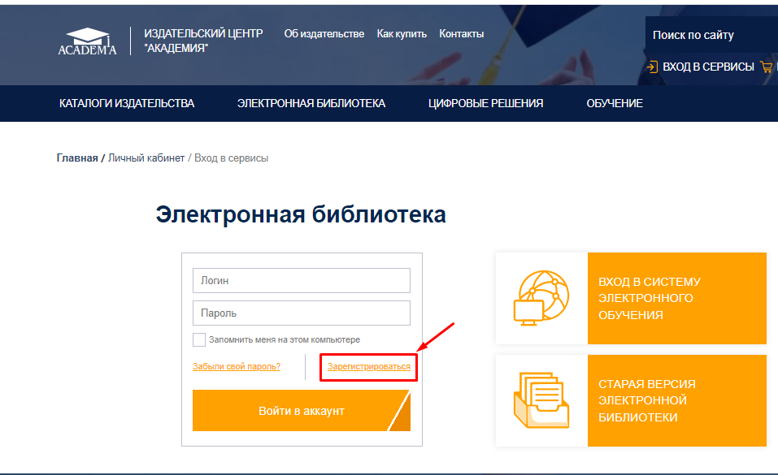

Выберите категорию «Физическое лицо» и нажмите «Шаг 2»
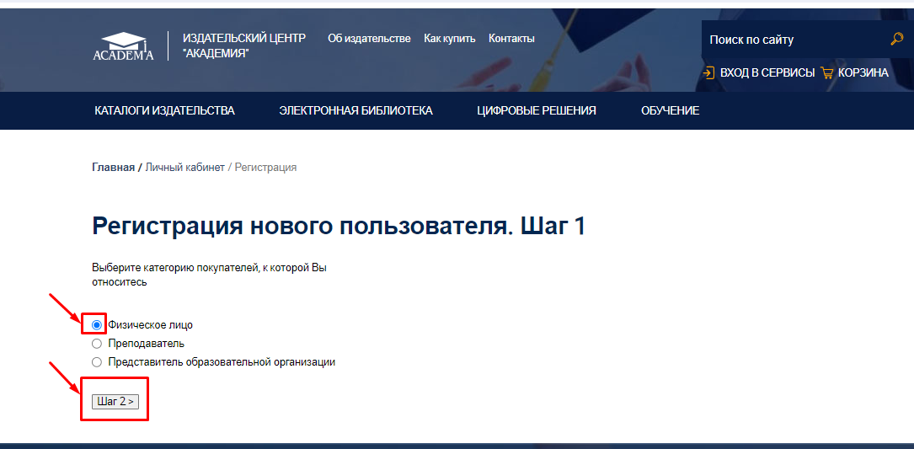

Заполните все поля, которые отмечены *(поля обязательные для заполнения), проверьте введенные данные и нажмите на «Регистрация»
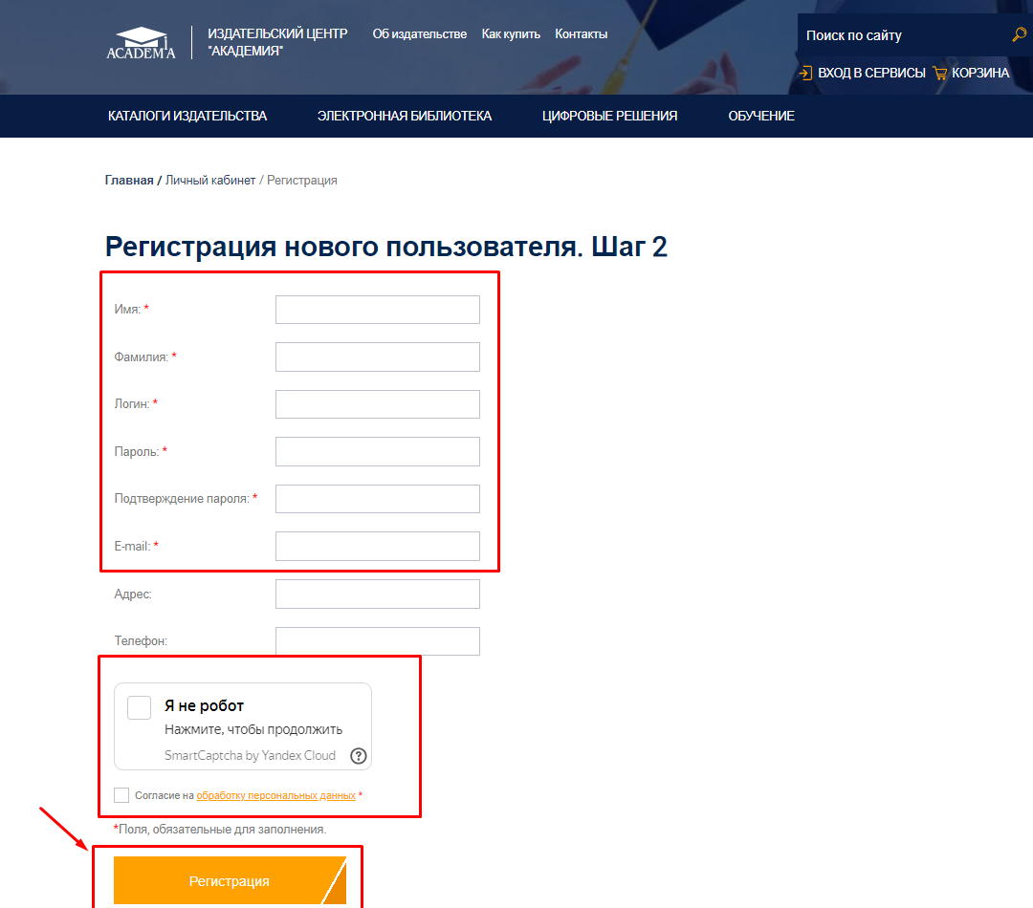
После авторизации преподаватель, студент попадает в свой Личный кабинет, далее надо перейти в раздел «Активация кода».
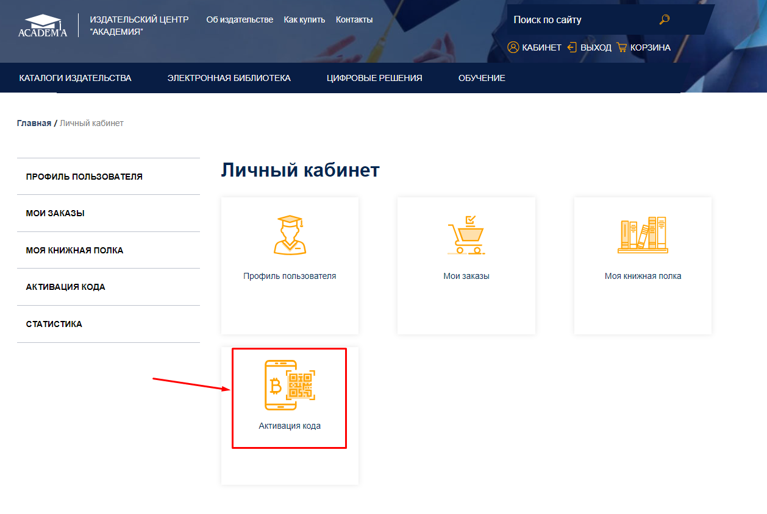

В текстовое поле открывшейся формы преподаватель, студент вводит полученный код, ставит галочку «Я принимаю условия пользовательского соглашения» и нажимает на кнопку «Активировать».
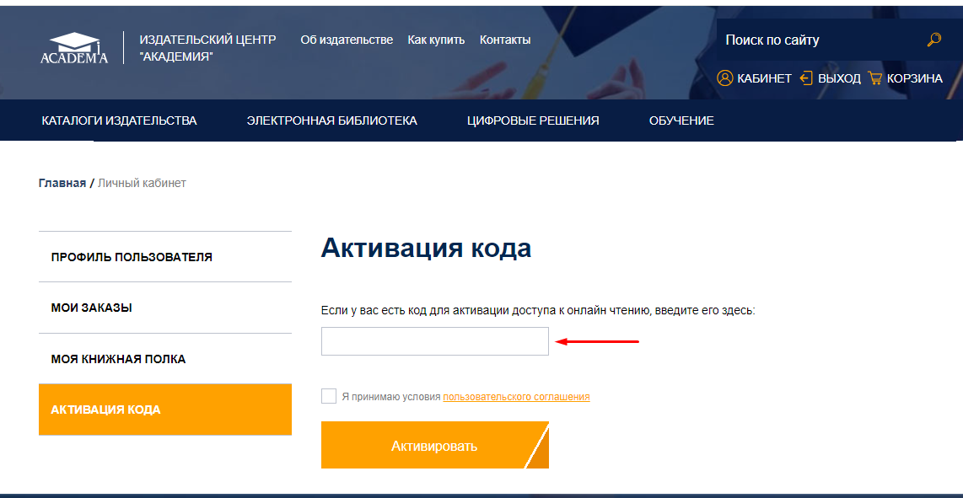

Теперь преподаватель, студент может пользоваться изданиями, приобретенными его образовательной организацией.
Чтобы приступить к чтению, студент должен кликнуть по ссылке «Моя книжная полка» в своем Личном кабинете. На открывшейся странице появится список доступных для чтения изданий.
Рядом с каждым изданием размещена следующая информация: статус доступа для данного читателя (активен или неактивен), сколько дней осталось до окончания срока действия личного доступа. Чтобы приступить к чтению, достаточно нажать кнопку «Читать книгу». Выбранное издание откроется для чтения в новом окне браузера.
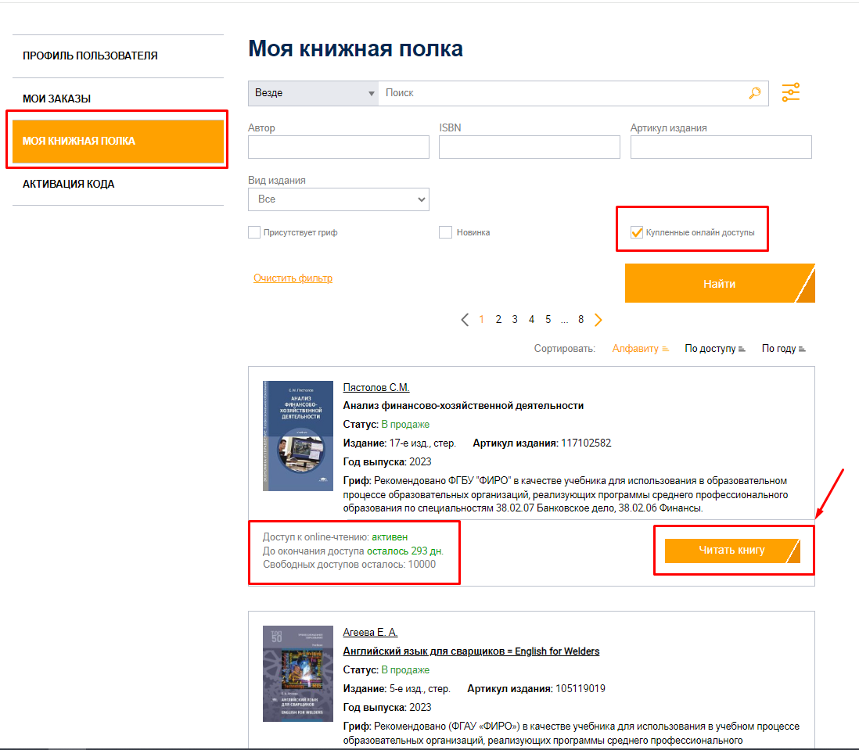

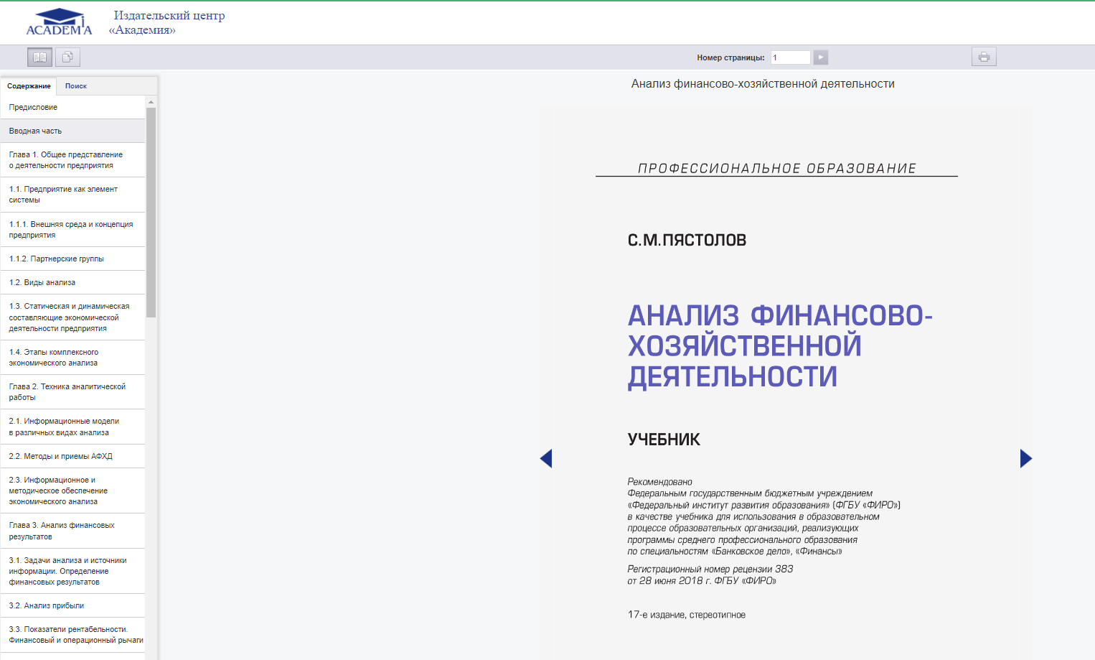

Если забыли свой пароль, то для восстановления входа в личный кабинет рекомендуем воспользоваться формой «Забыли свой пароль?»
Перейдите по ссылке https://academia-moscow.ru/inet_order/profile/auth.php?forgot_password=yes
введите логин или E-Mail, после нажмите на «Выслать».
Контрольная строка для смены пароля, а также ваши регистрационные данные, будут высланы вам по E-Mail.
